Задание подготовлено в рамках проекта АНО «Лаборатория модернизации образовательных ресурсов» «Кадровый и учебно-методический ресурс формирования общих компетенций обучающихся по программам СПО», который реализуется с использованием гранта Президента Российской Федерации на развитие гражданского общества, предоставленного Фондом президентских грантов.

Разработчик: Солдатова Галина Борисовна, ГБПОУ СО «Поволжский строительно-энергетический колледж им. П. Мачнева»
Курс: История
Тема: Восточные славяне в VII-VIII вв. Формирование государственности

Комментарий
Задание используется в процессе изучения нового материала. Преподаватель читает лекцию о восточных славянах, характеризуя расселение племен лишь в общих чертах (вплоть до того, что называет только границы расселения восточных славян в целом).
К заданию могут быть разработаны другие варианты, которые сосредоточат внимание обучающихся на других территориях, заселенных восточными славянами.

Изучите источник.
Подпишите, названия восточнославянских племен, которые занимали очерченные на карте области.

Расселение восточных славян
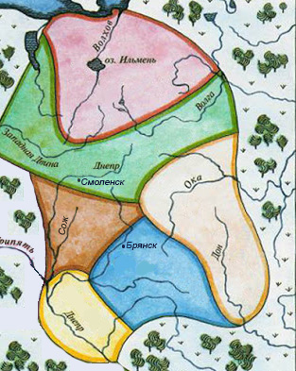

Племена восточных славян
«Повесть временных лет» перечисляет двенадцать восточнославянских племенных союзов, которые к IX веку существовали на обширной территории между Балтийским и Чёрным морями.
Среди этих племенных союзов указаны поляне, древляне, дреговичи, радимичи, вятичи, кривичи, ильменские словене, дулебы (позднее известные как волыняне и бужане), белые хорваты, северяне, уличи, тиверцы.
Восточные славяне занимали территорию от озера Ильмень на севере до Причерноморских степей на юге, и от Карпатских гор на западе до Волги на востоке. В летописях встречаются упоминания разных племенных групп восточных славян (поляне, северяне, радимичи, кривичи, ильменские словене, дреговичи, тиверцы, дулебы, белые хорваты, волыняне, бужане, уличи). Все они имели общие этнические черты. В исторических документах говорится о племенах восточных славян, проживавших на Европейской территории:
Поляне. Это племя славян, по численности превышающее остальные, проживало в приднепровских территориях южнее Киева. Их территории граничили с уличами на юге, древлянами на западе, а на севере с радимичами и северянами. Считается, что поляне стали источником образования древнего русского государства. В летописных данных указано, что после 944 года поляне стали называть себя Русь.
Словене ильменские. Народ этого племени селился в районе Новгорода, Ладожского и Чудского озер. Ильмени являлись самым северным племенем.
Кривичи. Их поселения располагались с северной части Западной Двины и в верхних участках Волги. Смоленск и Полоцк считались основными местами их проживания. В древних арабских документах указывается, что именно кривичи в союзе с ильменями сформировали первое государство, известное как Славия.
Северяне. Местом их обитания стали прилегающие к реке Десна земли. Город Чернигов стал центром проживания северян. Со временем на территории, занимаемой племенем, возникли сразу несколько городов, самым известным из которых является Брянск.
Также на территории восточно-европейской равнины проживали славянские племена дреговичей, древлян, волынян, дулебов, белых хорватов, угличей, радимичей и вятичей. Предком вятичей был знаменитый вождь Вятко.
Расселение восточных славян георгафически выглядело следующим образом:
Кривичи - Верховья рек Волги, Днепра, Западной Двины. Главные центры - Полоцк, Изборск, Смоленск.
Вятичи - Междуречье рек Оки, Клязьмы, Волги. Назывались в честь своего князя Вятко.
Ильменские словене - Вокруг озера Ильмень, в бассейне рек Волхов, Ловать, Места, в верховьях реки Мологи. Главные центры - Ладога, Новгород.
Радимичи - по реке Сож и бассейн реки Сула. Назывались в честь первого князя Радима.
Древляне - По реке Припять. Главный город - Искоростень на реке Уж.
Дреговичи - Между реками Припять и Березина. Главный город - Туров на Припяти.
Поляне - По берегам реки Днепр и низовьям его притоков от устья Припяти до Сула. Главный центр - Киев.
Уличи - Нижнее Поднепровье, Побужье и на берегах Чёрного моря.
Тиверцы - По реке Днестр (или Тивер) и близ устья Дуная.
Радимичи - междуречье верхнего Днепра и Десны по течению Сожа и его притоков.
Северяне - По среднему течению реки Днепр и по реке Десна. Главный центр со временем - Чернигов.
Белые хорваты - Северная часть западных склонов Карпат. Обитали вокруг города Перемышль на реке Сан.
Дулебы (позднее бужане, волыняне) На территории Западной Волыни, к югу от реки Буг, верховья реки Припять.
Помимо восточнославянских племён, по территории современных России, Украины и Беларуси также расселились и другие племена - такие как меря вокруг Ростова и на озере Клещинском или Переславском, мурома на Оке, мещёра, мордва на юго-восток от мери, ливь в Ливонии, чудь в Эстонии и на восток к Ладожскому озеру, нарова на Нарве, ямь или емь в Финляндии, весь на Белоозере, Пермь в Пермской губернии, Югра на Оби и Сосве и Печора на реке Печора. Некоторые из вышеперечисленных племён уже исчезли, однако некоторые существуют и по сей день. Эти племена оказали большое влияние на развитие современных восточнославянских стран, смешав с ними свои обычаи и свою культуру.
Использованы материалы: brainmove.ru

Инструмент проверки

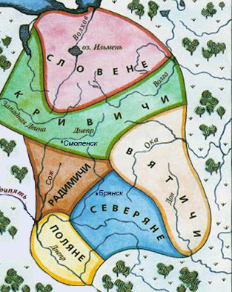

Примечание: допускается альтернативный вариант указания племени «словене» - «словене илеменские».

За каждое верно отмеченное на карте племя | 1 балл
Максимальный балл | 6 баллов

